الجمهورية الجزائرية الديمقراطية الشعبية الوطنية
مديرية التربية لولاية تلمسان
المؤسسة: أحمد بن دحمان | التقويم التحصيلي للفصل الأول في مادة العلوم الفيزيائية والتكنولوجيا | السنة الدراسية: 2019/2020
المستوى: السنة الأولى متوسط |  | المدة: ساعة.
التمرين الأول: (06 ن)
اشترى عبد الناصر لعبة (سيارة صغيرة) تتكون دارتها من مولد 4.5V، مصباحين، محرك، مصباحين متماثلين، قاطعة بسيطة وأسلاك توصيل فلاحظ عند تشغيلها أن انارة المصباحين ضعيفة جدا.
- ما نوع الربط في دارة السيارة؟
- أعط الرمز النظامي لكل من المولد – المحرك – المصباح.
- أرسم دارة السيارة باستعمال الرموز النظامية.
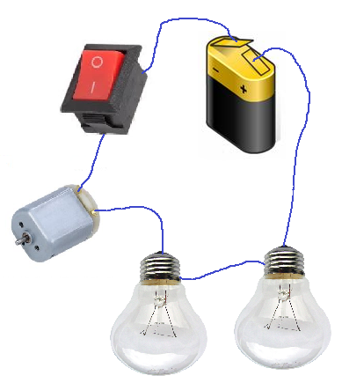
التمرين الثاني: (06 ن)
في حصة العلوم الفيزيائية قامت نور الهدى بتشكيل دارة كهربائية تتكون من مولد 4.5V، ثلاث مصابيح متماثلة، قاطعة وأسلاك توصيل كما هو مبين في الصورة المقابلة، حيث أن المصباحين L₁ و L₂ توهجهما ضعيف و L₃ يتوهج توهجا عاديا.
- ما نوع الربط في هذه الدارة؟
- أرسم الدارة باستعمال الرموز النظامية.
- ما نوع ربط المصباحين L₁ و L₂؟
- ماذا يحدث اذا نزعنا المصباح L₂؟
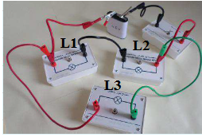
التمرين الثالث: (08 ن)
أثناء تواجدك مع أصدقائك في المخيم الصيفي، لاحظت أن توهج المصابيح عادي، بعد مدة قصيرة انقطع التيار الكهربائي عن خيمتين نتيجة حدوث استقصار.
- ما نوع الربط في الدارة؟ دعم اجابتك بمخطط نظامي.
- ما سبب حدوث الاستقصار؟ كيف نتجنبه؟
- ما هي الدارة المناسبة اذا أردنا التحكم في مصباح من مكانين مختلفين؟
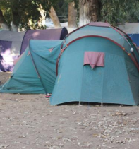
بالتوفيق ان شاء الله
كل يوم جديد يأتي معه قوة جديدة وأفكار جديدة
بس الله الرحمن الرحيم

